Олімпіада з екології для учнів 11 класу,

Тести групи А. У завданнях 1-20 виберіть одну правильну відповідь з чотирьох запропонованих. За кожну правильну відповідь - 0,5 бала.
1. Серед всіх середовищ життя найбільш багате за числом видів:

а) водне;
б) внутрішнє середовище живих організмів;
в) наземне-повітряне;
г) ґрунт.
2. Перші живі організми з’явилися на Землі:

а) в ґрунті;
б) у наземному середовищі;
в) у повітряному середовищі;
г) у воді.

3. Риби, що здатні здійснювати міграції з моря в річки або навпаки, називають:
а) космополітами;
б) стенобіонтами;
в) прохідними
г) толерантними.

4. Розвиток теплокровності став можливим тільки:

а) у водному середовищі;
б) у наземному середовищі;
в) у ґрунті
г) при паразитичному способі життя

5. Екологічна причина того, що теплокровні тварини півночі, як правило, більші у порівнянні з південними тваринами, полягає у тому, що:
а) так краще боротися з хижаками;
б) знижуються енергетичні затрати організму;
в) так легше пересуватися по снігу та льоду;
г) збільшуються легені й серце, що забезпечує посилення обміну речовин, який сприяє виживанню.
6. Видами едифікаторами (визначають будову і склад фітоценозу) у степах є:
а) тимофїївка лучна й конюшина;
б) ковила й типчак;
в) лисохвіст лучний й полин гіркий;
г) петрів батіг і деревій.
7. Екосистему, що використовує хімічну енергію, яку отримує від органічних речовин, називають:

а)автотрофною;
б) хеміавтотрофной;
в) гетеротрофною;
г) оліготрофною.

8. В трофічному ланцюгу найбільша кількість отруйних речовин, що потрапляє в грунт, буде сконцентровано в організмі:

а) дощового черв’яка;
б) личинки мухи;
в) землеройки;
г) горностая.

9. Хвороби, збудників яких від хазяїна до хазяїну передає переносник, називаються:

а) трансдукційними;
б) трансляйційними;
в) трансформаційними;
г) трансмісивними.

10. Основним фактором зміни природних зон з півночі на південь вважають:

а) атмосферний тиск;
б) освітленість;
в) вологість;
г) рельєф.

11. Опале листя з дерев у місті необхідно:
а) використовувати на корм скоту;
б) спалювати на місці;
в) перетворювати на компост;
г) вивозити за місто для спеціального поховання.
12. Головними групами організмів, що поглинають розчинений кремнезем з морської води, є:

а) синьо-зелені і бурі водорості;
б) діатомові водорості и радіолярії;
в) червоні водорості і корали;
г) молюски і риби.

13. У деревах радіонуклеїди, що потрапляють через корені, накопичуються в основному:

а) у плодах та насінні; в) у листі та хвої;
б) у стовбурі; г) рівномірно по всіх частинах рослин.
14. Найбільша у світі площа деградованих земель знаходиться на території:

а) Африки та Азії; в) Австралії;
б) Північної та Південної Америки; г) Європи.
15. Вибрати з переліку конкурентну пари:

а) ластівки і стрижі;
б) молюски і водорості;
в) лев і антилопа;
г) заєць і лисиця.

16. Лімітуючі фактори:
а) обмежують ріст і життєдіяльність організмів;
б) обмежують широту екологічної ніші;
в) визначають географічні межі поширення виду;
г) обмежують можливості репродукції.
17. Основні параметри популяції включають:
а)чисельність, щільність, народжуваність;
б) середню вагу і середню плодючість особин;
в) швидкість росту особин, вік статевої зрілості;
г) правильна відповідь відсутня.
18. За Кіотським протоколом повітря можна забруднювати:
а) за певними квотами;
б) скільки завгодно, якщо протокол підписаний;
в) взагалі не можна;
г) не можна країнам, що підписали протокол.

19. Укажіть, які з названих екологічних проблем головним чином спричинені видобутком, переробкою та використанням вуглеводної сировини:

- тепличний ефект;
- зникнення видів;
- фотохімічний смог;
- кислотні дощі;
- ерозія ґрунтів;
- посилення електромагнітного випромінювання.
Варіанти відповідей:
а) 1,2,3; б) 1,3,4; в) 3,4,5; г) 4,5,6.
20. До ендемічних хвороб відносять:
а) метгемоглобінемію;
б) лейкемію;
в) базедову хворобу;
г) зоб.

Тести групи Б. У завданнях 21 – 30 виберіть декілька правильних відповідей з запропонованих варіантів. За кожну правильну відповідь -1 бал.
21. Природний територіальний комплекс:
- закономірне поєднання гірських порід, повітря, води, рослинного і тваринного світу, що перебувають у складній взаємодії;
- фрагмент окремої геосфери;
- речовини чи тіла, які утворюють одну з оболонок Землі;
- закономірне поєднання гірських порід, повітря, води, рослинного і тваринного світу, що утворюють єдину систему.
22. Фація:
- найдрібніший і найпростіший природний територіальний комплекс;
- конкретна територія, однорідна за своїм походженням та єдиним геологічним фундаментом;
- елементарна одиниця географічного ландшафту;
- найменш помітна одиниця рослинного угрупування.
3. Причиною розвівання верхнього збагаченого гумусом шару ґрунту вітром (вітрової ерозії) може бути:
- переосушення зволожених, ґрунтів;
- поздовжнє розорювання схилів;
- відвальне розорювання ґрунтів на плоских поверхнях;
- знищення природної рослинності (особливо в горах).
24. З метою рекультивації земель:
- треба окремо збирати ґрунтовий шар і зберігати його;
- використовувати очисні споруди і пристосування;
- вводити гранично допустимі концентрації вмісту окремих сполук;
- терасувати і покривати шаром родючої землі терикони шахт.
25. Викиди в моря стоків промислових підприємств, міських каналізаційних мереж, тваринницьких комплексів, змитих з полів мінеральних добрив та отрутохімікатів спричиняють:
а) скорочення видового складу органічного світу морів;
б) різницю у величині випаровування та кількості опадів;
в) поширення бактерій, які викликають захворювання у людей;
г) різницю у солоності вод.
26. Специфічними особливостями екологічної ситуації у Чорному морі є:
- погіршення кисневого режиму, скорочення кормової бази для риб;
- підняття отруйного сірководневого середовища;
- збільшення солоності води;
- виникнення заморів (масової загибелі риб та інших мешканців вод).
27. Малюки зебр знаходять своїх матерів серед інших тварин стада в такий спосіб:
- будь-яка мати-зебра може стати тимчасовою матір’ю,
- малята невідлучно знаходяться біля своїх матерів,
- орієнтуються за запахом,
- очікують, поки самки самі їх знайдуть,
- визначають за індивідуальними особливостями чергування світлих і темних смуг на тілі матері.
28. Підвищення температури води у водоймах внаслідок теплового забруднення сприяє:
  - посиленому розмноженню м'ясоїдних риб;
  - прискоренню "цвітіння";
  - зміні кольору води до світло-зеленого і навіть до блакитного;
  - замиканню біотичного кругообігу;
  - втраті водою розчиненого кисню;
  - поглинанню кисню з атмосферного повітря.
29. Найвища концентрація життя спостерігається:

- у літосфері,
- у атмосфері,
- у гідросфері,
- на межі літосфери та атмосфери,
- на межі атмосфери й гідросфери,
- на межі гідросфери і літосфери.

30. Із запропонованих природоохоронних територій виберіть національні парки:

а) Розточчя;
б) Горгани;
в) Шацький;
г) Подільські Товтри;
д) Михайлівська цілина;
е) Синевір.

Завдання на встановлення відповідності
У завданнях 31-34 до кожного твердження, позначеного буквою, доберіть правильну відповідь, позначену цифрою. 2 бали за кожне правильно виконане завдання.

31. Яким правилам відповідають наведені визначення.

А. У межах виду (або групи близьких видів гомойотермних тварин) більш великі особини зустрічаються в більш холодних областях. | 1.Право Аллена.  В
Б. Два види з подібними екологічними вимогами не можуть тривалий час займати одну і ту ж екологічну нішу. | 2. Правило Бергмана.  А
В. Виступаючі частини тіла гомойотермних тварин щодо збільшуються в розмірах у міру просування на південь в межах ареалу виду. | 3. Правило Глогера.  Г
Г. Види тварин, що мешкають в холодних і вологих зонах, мають інтенсивніше пігментацію тіла. | 4. Правило Гаузе.  Б

32. Встановіть відповідність термінів і визначень.

А. Знаходиться під загрозою повного вимирання вид, чисельність збережених особин якого недостатня для самопідтримки популяції в природних умовах. | 1. Вимираючий вид  А
Б. Вид, морфологічні та або поведінкові особливості якого не відповідають | 2. Експлуатований вид сучасних умов життя Г
В. Вид, що мешкає тільки в даному регіоні і не живе в інших | 3. Ендемічний вид  В
Г. Вид, морфологічні та або поведінкові особливості якого включають його представників в господарський оборот | 4. Зникаючий вид.  Б
33. У таблиці надано ланцюги живлення:
1 -> | 2 -> | 3 -> | 4
Трав’яниста рослина | гусінь | Комахоїдні птахи | Хижі птахи
Якій екологічній піраміді чисел він відповідає?
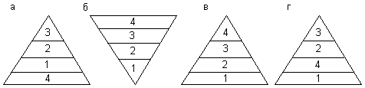

Відповідь: В
34. Встановіть відповідність термінів між двома колонками.
А. Організм. 1. Живі організмі лісу. В
Б. Популяція. 2. Лишайник. А
В. Біоценоз. 3. Савана. Г
Г. Біогеоценоз. 4. Ховрахи Стрілецького степу. Б
Д. Агроценоз. 5. Поле кукурудзи. Д

Завдання відкритого типу
Завдання №35 (10 балів)
Укажіть назву (до роду) зображених на малюнку рослин, дайте їх морфологічний опис. Укажіть пристосування до умов середовища, у яких мешкають дані рослини, назвіть екологічну групу по відношенню до світла до яких відносяться зображені рослини.
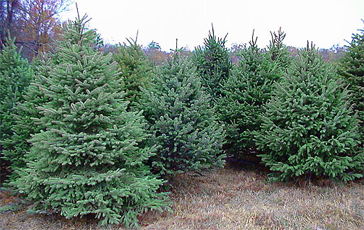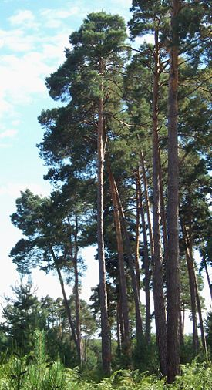
а) б)
Завдання №36 (10 балів)
Укажіть назву (до роду) зображених на малюнку тварин, дайте їх морфологічний опис. Укажіть пристосування до умов середовища, у яких мешкають дані тварини.
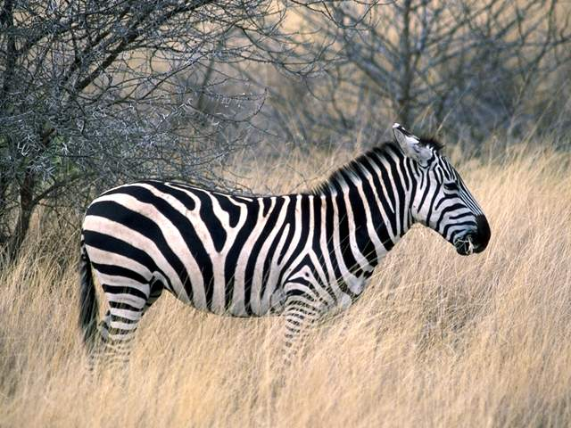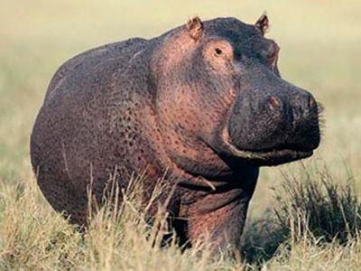
а) б)

